Федеральное агентство связи

Ордена трудового Красного Знамени федеральное государственное бюджетное

образовательное учреждение высшего образования

«Московский технический университет связи и информатики»

Кафедра Математической кибернетики и информационных технологий

Отчет по лабораторной работе №1

по дисциплине «Введение в профессию»

Простейшие вычисления в MatLab

Выполнил: студент группы   
БФИ1901 Чугунов В.М.

Вариант 26

Проверил: _________________

Цель работы : изучить интерфейс пользователя системы MATLAB и основы работы с системой в режиме прямых вычислений.  
Индивидуальное задание : увеличить второй элемент вектора полученного в первом задании на индекс максимального элемента этого вектора. Сортировать полученный вектор по возрастанию.

Далее прикладываю скриншот из MatLaba 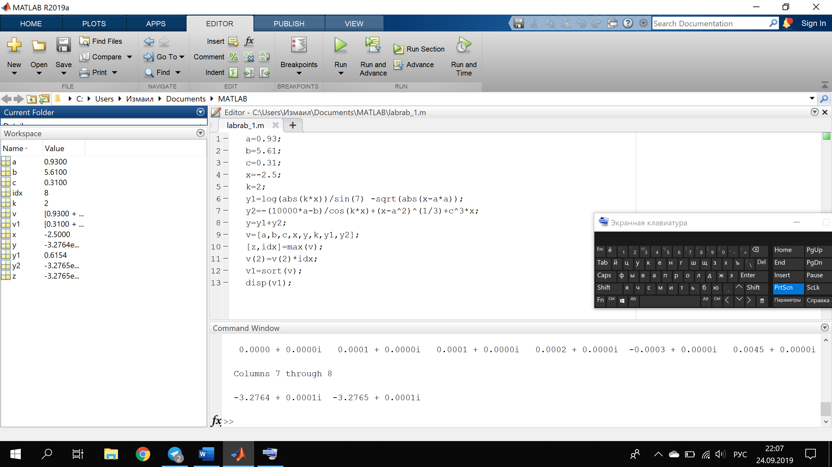

Исходный код Программы:  
a=0.93;

b=5.61;

c=0.31;

x=-2.5;

k=2;

y1=log(abs(k*x))/sin(7) -sqrt(abs(x-a*a));

y2=-(10000*a-b)/cos(k*x)+(x-a^2)^(1/3)+c^3*x;

y=y1+y2;

v=[a,b,c,x,y,k,y1,y2];

[z,idx]=max(v);

v(2)=v(2)*idx;

v1=sort(v);

disp(v1);

В заключение хочется сказать, что при выполнении данной работы мы изучили интерфейс пользователя системы MATLAB и ознакомились с основами работы с системой в режиме прямых вычислений.